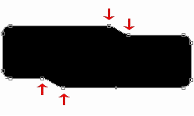 | 250x150px boyutlarında yeni bir psd dökümanı oluşturun. Rounded Rectangule Tool ile Radius değeri 10px olan ve yandaki boyutlara yakın bir dikdörtgen çizin. Direct Selection ile (T iconun yanında) Anchor Pointleri çekiştirin ve kontrol çizgisinin üzerinde iken sağ tuşa tıklayın Add Anchor Point ile ok işareti ile belirtilen 4 yeni noktayı ekleyin. Genel modellemeyi bitirdikten sonra Layer menüsüne gelin dikdörtgene ait olan Layer'ın üzerinde sağ tıklayın Rasterize Layer yapın.
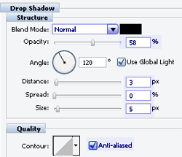 | Layer Menüsünün altında bulunan Layer Style'i açın, yandaki ve aşağıdaki işlemleri uygulayın.  Drop Shadow ayarları
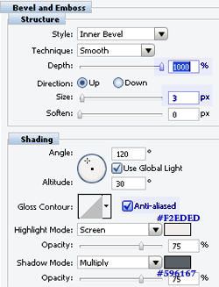 | Bevel and Emboss ayarları
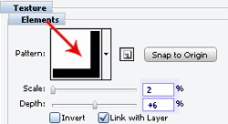 | Texture ayarları, burada ok işareti ile belirtilen L şeklindeki Taxtureyi siz kendiniz yapacaksınız. Bunun nasıl yapıldığını "Resim Üzerine Kare Kutular Ekleme" isimli örnekte anlatmıştık.
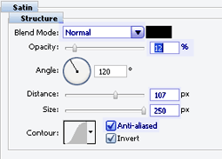 | Satin ayarları
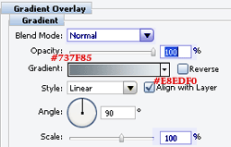 | Gradient Overlay ayarlarını da yaptıktan sonra okey diyerek işlemi bitiriyoruz.
 | Sonuç yandaki gibi olmalıdır.
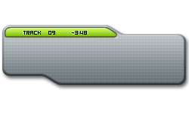 | Marquee Tool ile yandaki gibi bir alanı seçin ve Gradient Tool ile açık yeşil renklerle içini doldurun. Outer Glow ve Stroke uygulayın. Pixel fontları kullanarak yandaki gibi bir yazı yazın.
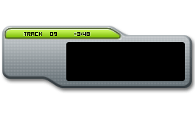 | Rounded Rectangle Tool ile Radius değeri 3px olan bir dikdörtgen çizin.
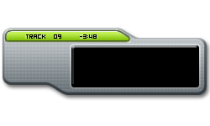 | Bevel and Emboss uygulayın
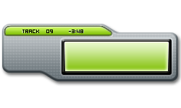 | Siyah renkli dikdörtgene ait olan Layer'ı seçin Select >Modify >Contact değerini 5px olarak değiştirin ve yeni bir Layer oluşturun. Edit >Fill ile içini doldurun. Layer Style gelin Gradient Overlay, Stroke, Other Glow ve Inner Glow uygulayarak yandaki görüntüyü yakalamaya çalışın.
 | Yeni bir Layer oluşturun ve Zoom değerini 650-700 civarına getirin. Pencil Tool, Brush Size 1px yaparak yandaki gibi bir güç simgesi çizin.
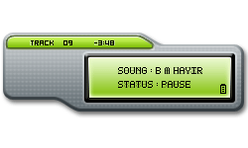 | Pixel fontlarla yazmak istediğiniz yazıyı yazın. Duplicate Layer ile bir kopyasını oluşturun tüm harflerin yerine 8 yazın. Opacity değerini 40 yapın.
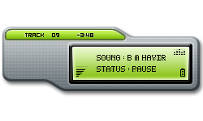 | Tekrar Zoom yapın ve Pencil Tool ile yandaki gibi ses kontrol ve ses hareketini gösteren bölümü çizin.
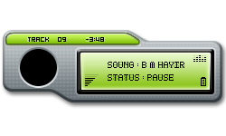 | Siyah renkde bir daire çizn ve Layer Style gelerek Stroke uygulayın Strok tipini Gradient yapın. Siyah dairenin tam ortasına gri tonda Gradient ile dolduruyoruz. Play, stop ve pause butnlarını zoom yaparak Pencil Tool ile çiziyoruz. Biraz zahmetli ama sonuç gerçek iştah açıcı oluyor. Örnekteki renk değerlerini almak için psd dosyasını indirebilirsiniz.  Müzik Player.RAR
